**國立臺灣科技大學**

**電腦繪圖與影像模擬報告**

**基於Python遊戲外掛之基礎影像辨識實務探討**

四機械四乙 B10403105 林昱廷

中華民國 一零八 年 六 月 十三 日

## **第1章 緒論**

## 1.1 動機

先解釋我甚麼我會修這門課，因為名字很有趣，我就想說加簽進去，上了幾周的課程，學了不少關於影像顯示的數學概念，跟我一開始預想的電腦繪圖有些許落差，原本還以為是教SolidWorks或是creo之類的，實際上是更深入的理論知識，我非常享受其中，後來老師表示這學期的個人報告可以自選主題，剛好在網路上找到有新聞報導表示python做遊戲外掛很強大[01]，其中又有解釋到偵測影像的一些困難點是我很有興趣的，我就著手去找他的一些介紹並學習。

另一方面是遊戲的在市場上的需求非常大，全台科學生有玩遊戲的非專業抽樣調查大概是85.7%，伴隨而來的遊戲輔助器也蓬勃發展，近年來非法的遊戲外掛也層出不窮，有些大學生未來想要進入遊戲產業的大環境，若能知道一些防止外掛或是輔助遊戲的知識，將可能為學生們帶來職業上的幫助，所以做此研究整理。

## 1.2 OpenCV概述

OpenCV，全名為Open Source Computer Vision Library，是一個跨平台的電腦視覺庫，功能全面強大，應用從基礎的影像處理、影像特效到進階的即時的圖像處理、電腦視覺以及圖形辨識。其主要介面是C++語言，同時也適用Python, Java and MATLAB的介面。[02]

業界與學術界的大部分影像處理研究與OpenCV有關，影像處理的專業領域不限於資訊工程，像是在機械工程的工廠瑕疵檢測、生醫工程的顯微學、營建工程的影像的物理分析、生物學的生物特徵辨識或是設計系的圖片處理等等，凡是牽扯到數位影像都可以與OpenCV有關，是個非常好用的函式庫。

下圖為一般圖片進入OpenCV的讀取函式imread所得到的原始圖片資訊，此原始圖片為FB的按讚按鈕截圖(Fig.1)，而其中的資訊是三原色紅色的資訊，0到255是指它的亮度，有此可知黑色的部分會相對白色的區域小。[03]

 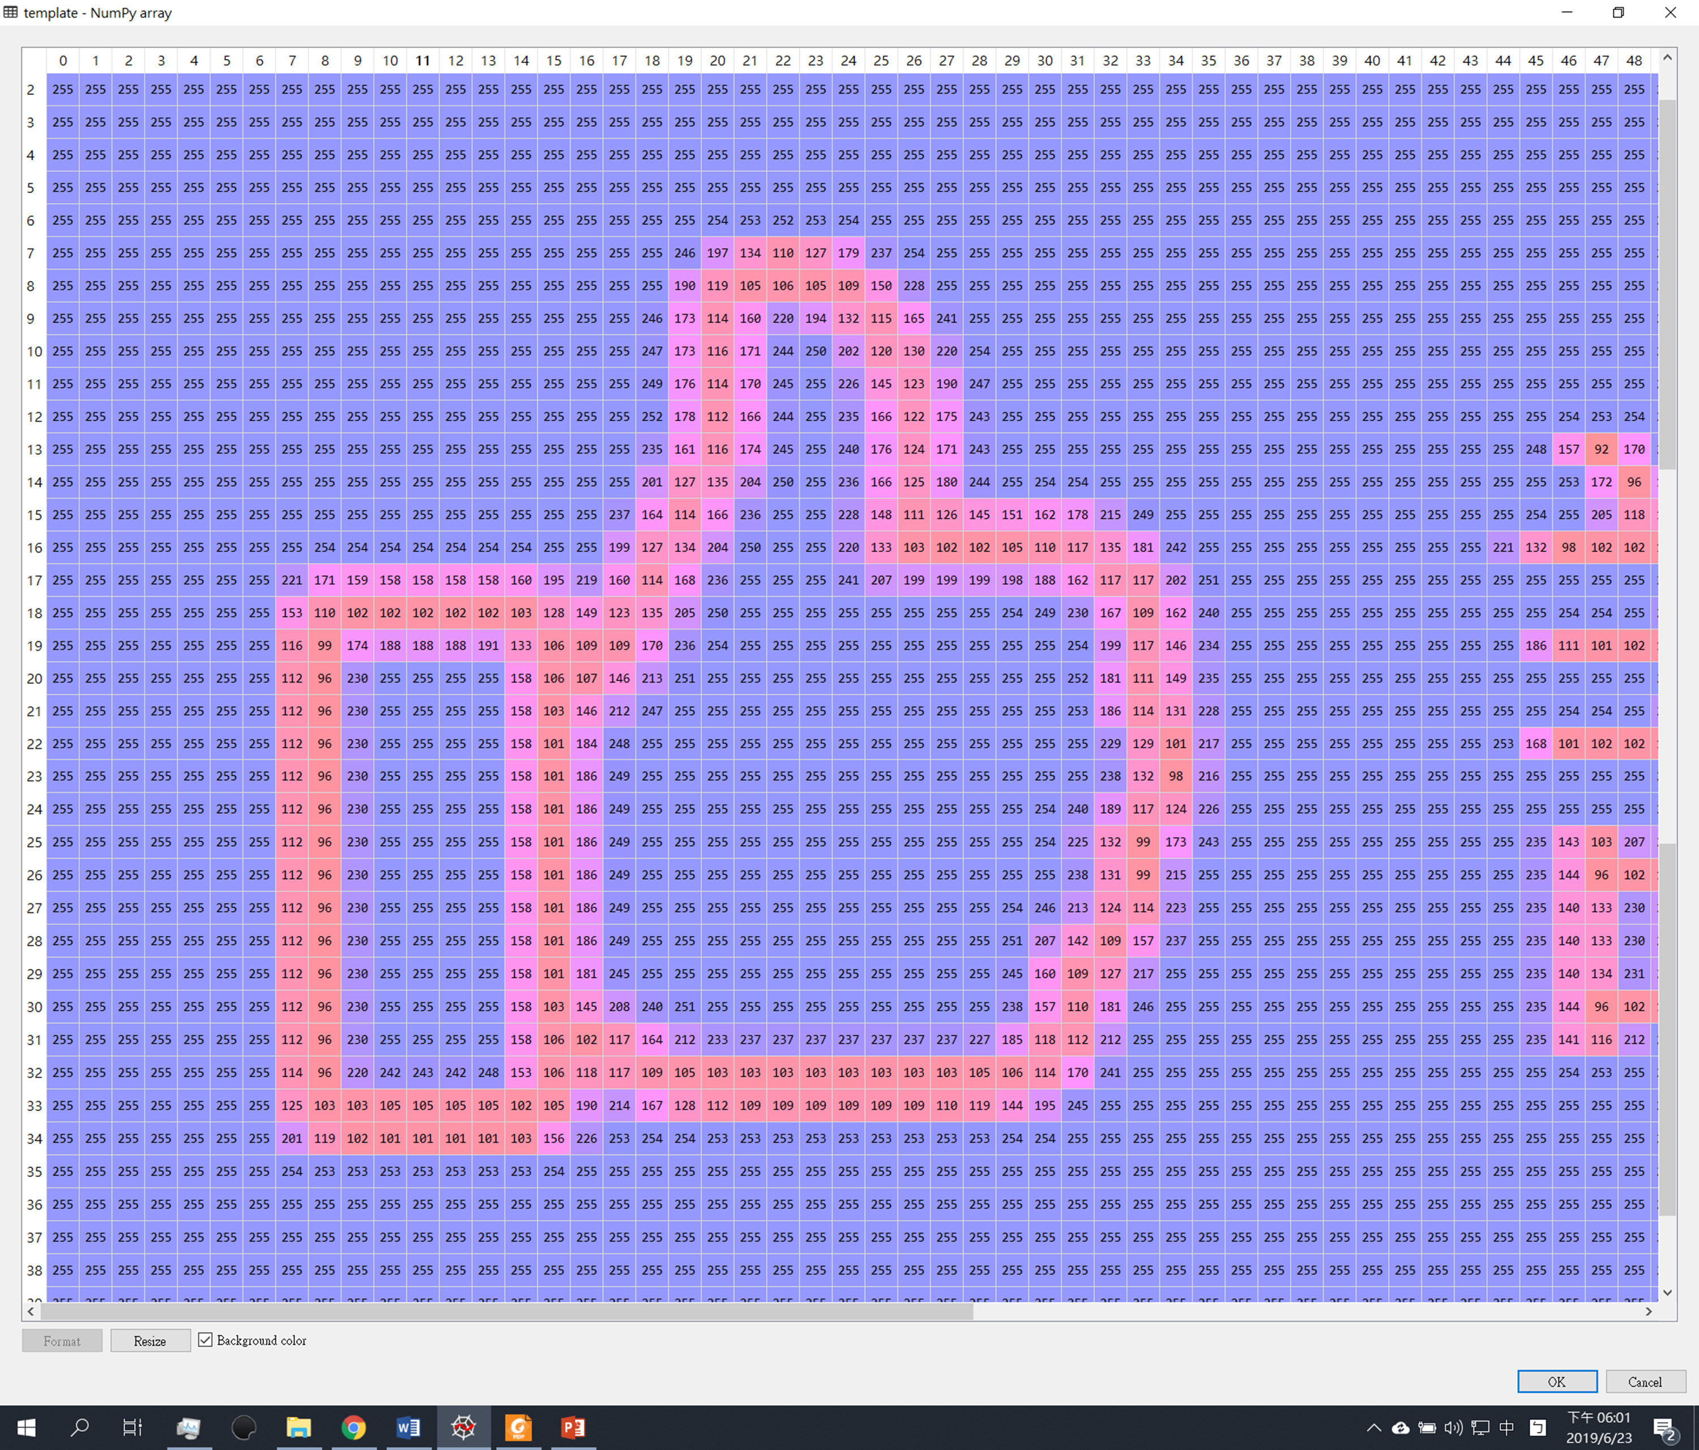 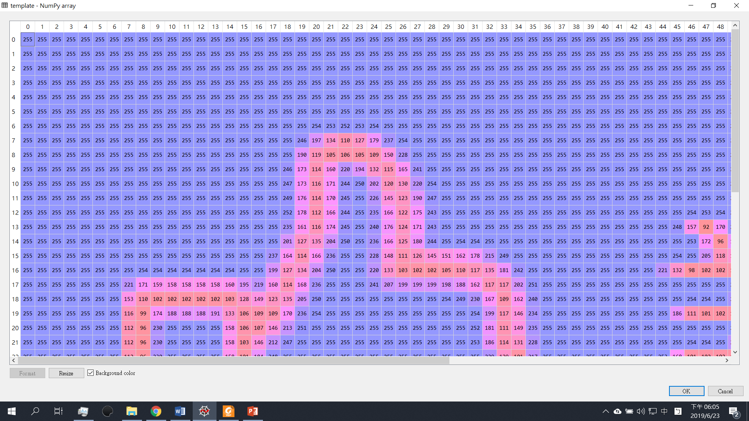

Fig.1.讚按鈕的原始圖片(左)、圖片資訊矩陣(中、右)

## 1.3 Python概述

Python是一套直譯式、物件導向、功能強大的語言，其優點包含:容易撰寫，適合初學者寫，非常直觀、功能強大，許多函式庫都可以輕鬆使用、跨平台、容易擴充、應用範圍廣，包含機器學習、數據分析、爬蟲等等[04]。但有個致命的缺點，也就是速度慢，因為是高階語言，底層的處理無法自己改，換句話說其優化的效果有個極限，不過對於非資訊工程的學生來說功能已經非常符合需求了，而電腦硬體方面也越來越進步，運算速度慢漸漸不是問題。

對曾經學過其他程式語言的學生，有個要注意的事項，Python要求強制縮排，一定要用4個空白鍵來縮排，否則會編譯錯誤。

## 1.4 相關文獻回顧

2015年來自中國的一篇論文裡面提到一些關於OpenCV應用於工件識別領域[05]，其中是要提供一個快速定位與快速識別由上往下看的2D零件，其中用到許多OpenCV的影像處理方法，內容提到有採用的圖像預處理方法，包括圖像灰化、均值濾鏡、自我調整閾值分割圖像二元化等方法。然後,我們從二進位圖像中提取輪廓。最後，通過將胡時刻不變的範本圖像中提取的等高線與物件輪廓進行匹配，可以識別物件工件。並且也計算出其工件的位置。

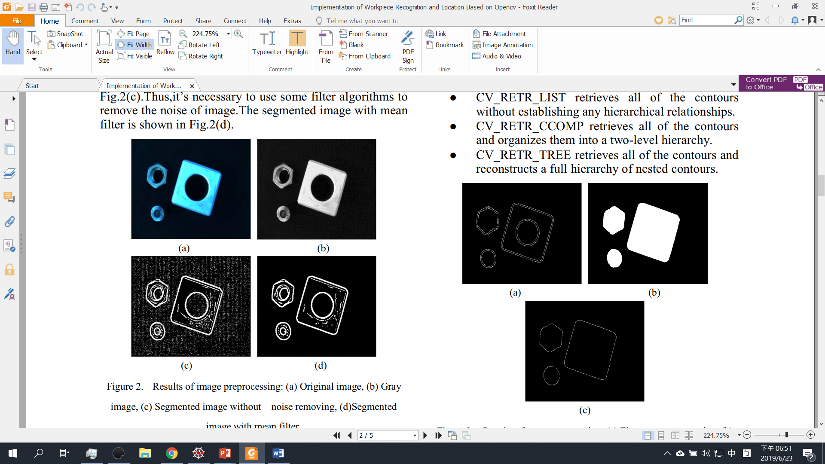 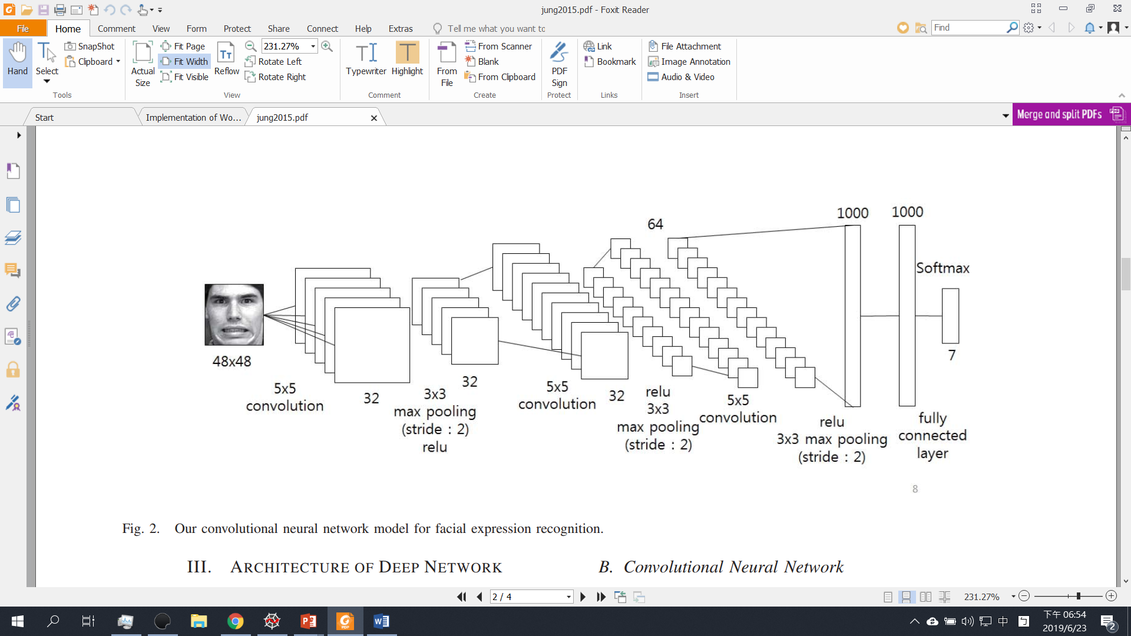

Fig.2.工件辨識影像處理(左)、人臉辨識深度學習流程(右)

相信學術界上有許多使用OpenCV輔助而成的論文，影像處理可以應用的範圍非常廣，而上述的論文就是一個例子，後續還有許多其他更深入的研究與應用，像是2015年來自韓國的一篇論文使用OpenCV搭配深度學習去辨識人臉[06]，幾乎可以取代一般人的肉眼來辨識人，在仿間的許多AI講座裡面也有些專家提出未來可能可以從影像或是聲音辨識出情緒，中間不可少的就是基礎的數學概念。

影像牽扯到矩陣，而矩陣屬於線性代數的範疇，再來若要分析數據就會接觸到統計學，把以上數學知識整合就可以解決基礎的影像辨識問題，更進階就可以進入分類器領域，再來是機器學習、深度學習、人工智慧等等深度探討(Fig.3)。由此可知，以往所學的數學知識是非常實用的，有許多人抱怨大學學這些東西之後都用不到，但其實不是用不到，而是沒有繼續深入研究罷了。



Fig.3.大學生底層知識的疊加

## **第2章 研究過程與方法**

## 2.1 Python函式庫介紹

pyautoGUI是一個Python的一個函式庫，裡面有跟螢幕截圖與外部輸入相關的功能，包含自動控制鍵盤 (press , release)、自動控制滑鼠 (位置及動作)、簡易影像比對辨識 (螢幕截圖、比對圖片)，非常適合用來製作遊戲或是其他工作的外掛，其中的座標大小是根據每台電腦顯示器而定，因此在轉換不同電腦執行時要記得測試，不然可能會出現位置不正確的現象。

Numpy是python非常強大的數據處理函式，本報告會使用其中的矩陣形式進行影像的數學計算。

## 2.2 OpenCV函式庫

cv2.matchTemplate是一個OpenCV的函式，主要功能是找出圖片中類似的東西，其演算法為:輸入兩張影像，分別為 image、template，不斷滑動template，得到 image 上各個位置的比較值，比較值代表相似程度，然後將 image 左上角位置，作為 result 比較值的存放位置，完成後可得到 result，可用minMaxLoc函式，找出結果圖的最大或最小值，定位出搜尋位置。[07]

$$result = cv2.matchTemplate(image, templ, method[, result])$$

其中的演算法的數學比較值的計算方法有不同種形式，以下為計算方程式對應其方法，本報告直接以取平均過後的數學式進行介紹。

平方差(CV_TM_SQDIFF_NORMED): 越小越相似，保證當 pixel 亮度都乘上同一係數時，相似度不變。

$$R(x,y)=\frac{∑x',y'(T(x',y')-I(x+x',y+{y'))}^{2}}{∑x',y'T{(x',y')}^{2}⋅∑x',y'I{(x+x',y+y')}^{2}}$$

正規化相關係數(CV_TM_CCORR_NORMED): 越大越相似，保證當 pixel 亮度都乘上同一係數時，相似度不變。

$$R(x,y)=\frac{∑x',y'(T(x',y')⋅I(x+x',y+y'))}{∑x',y'T{(x',y')}^{2}⋅∑x',y'I{(x+x',y+y')}^{2}}$$

正規化之去掉直流成份的相關係數(CV_TM_CCOEFF_NORMED): 越大越相似，保證當 pixel 亮度都乘上同一係數時，相似度不變，計算出的相關係數被限制在了 -1 到 1 之間。

$$R(x,y)=\frac{∑x',y'(T(x',y')⋅I(x+x',y+y'))}{∑x',y'T{(x',y')}^{2}⋅∑x',y'I{(x+x',y+y')}^{2}}$$

where

$$T^{'}\left(x^{'},y^{'}\right)=T\left(x^{'},y^{'}\right)-\frac{1}{w⋅h}⋅∑x^{''},y^{''}T\left(x^{''},y^{''}\right)I^{'}\left(x+x^{'},y+y^{'}\right)$$

$$=I(x+x',y+y')-\frac{1}{w⋅h}⋅∑x'',y''I(x+x'',y+y'')$$

特別要注意的部分是CV_TM_CCORR以及CV_TM_CCOEFF是相乘來判斷相似度的，而其中要知道他們兩個都是有再原本的矩陣做一次對整體平均值的相減，所以不會有假設image值太大導致誤判的問題，因為正正得正，負負得正，其他都是負的，所以越相似result的理論要越大，而其他若是鄰近平均值的格子自然而然會因為相乘而讓他的權重降低。

以下為範例網路[08]，Fig.4是將要找的狗狗臉當作template，巢狀迴圈掃每個大圖片的index，每一個會進行一次如同template大小的計算，掃完之後會得到最亮的白點，那就是找到的圖像的位置。注意找到的點是最左上角，因此當作遊戲外掛時的點擊圖片，還要再做一次增加template長寬的一半，才能確保其點擊到有效位置。

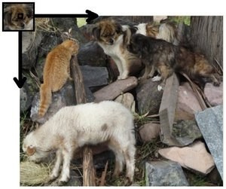 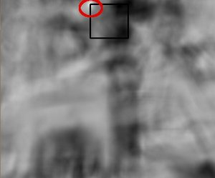

Fig.4.左上的小狗臉圖為template矩陣、左大圖為image、右圖為result矩陣

單使用這種OpenCV的函式有許多缺點，在一般2D遊戲中我們可以藉此判斷影像位置，但是假設是3D遊戲中就會很困難，而且就算式2D遊戲，螢幕截圖image中的template也不可旋轉，如果要把旋轉後的圖片也能辨識需要在額外推導線性代數的數學式子，因此這個函是指式基礎的功能呈現，與實際真的能完成所需要的遊戲外掛有點距離，還需要自行增加其他擴充功能。

網路上也有許多利用攝像頭進行人臉及物品辨識，而這些就進入到機器學習的範疇，需要更多專研相關知識，給電腦去訓練辨識的時候還要考慮到電腦的GPU與記憶體的問題，電腦運算不夠快可能會導致跑了一個月都沒跑完的現象，並且時測的時候逤遊戲講求速度，可能就要將python的程式功能轉換到C++或其他程式語言裡面。

## 2.3 程式流程圖

上述我們大致上知道我們所需要的功能及影像辨識原理了，預備好遊戲狀態，就可以開始跑loop辨識是否可開時遊戲，並且排程下一步行程，以此類推。

本次的遊戲外掛流程包含控制滑鼠及鍵盤，目標為自動完成設定好的遊戲，依照影像辨識的類別數分成三塊，第一、預備好遊戲環境: 換句話說就是從原本的程式介面轉移到遊戲介面，可以增加重新整理功能等待遊戲正式開啟。第二、開始遊戲: 依照上述OpenCV的方法找到開始按鈕的座標位置，控制滑鼠點選，正式進入遊戲進行。第三、自動玩遊戲: 開始的瞬間將會開始計時，計時期限是自己當初規畫好的遊戲停止時間(建議選寫測試時就加上去，因為當程式失控時還可以等待它結束時間，若失控時不能控制滑數鍵盤又沒有計時器，就只能重新開機)，遊戲進行的時候會尋找要辨識的圖片，在根據辨識到的圖片做演算法判斷下一步動作，本篇報告沒有進行演算法的探討，單純用if and else邏輯判斷達到功能上的展式。

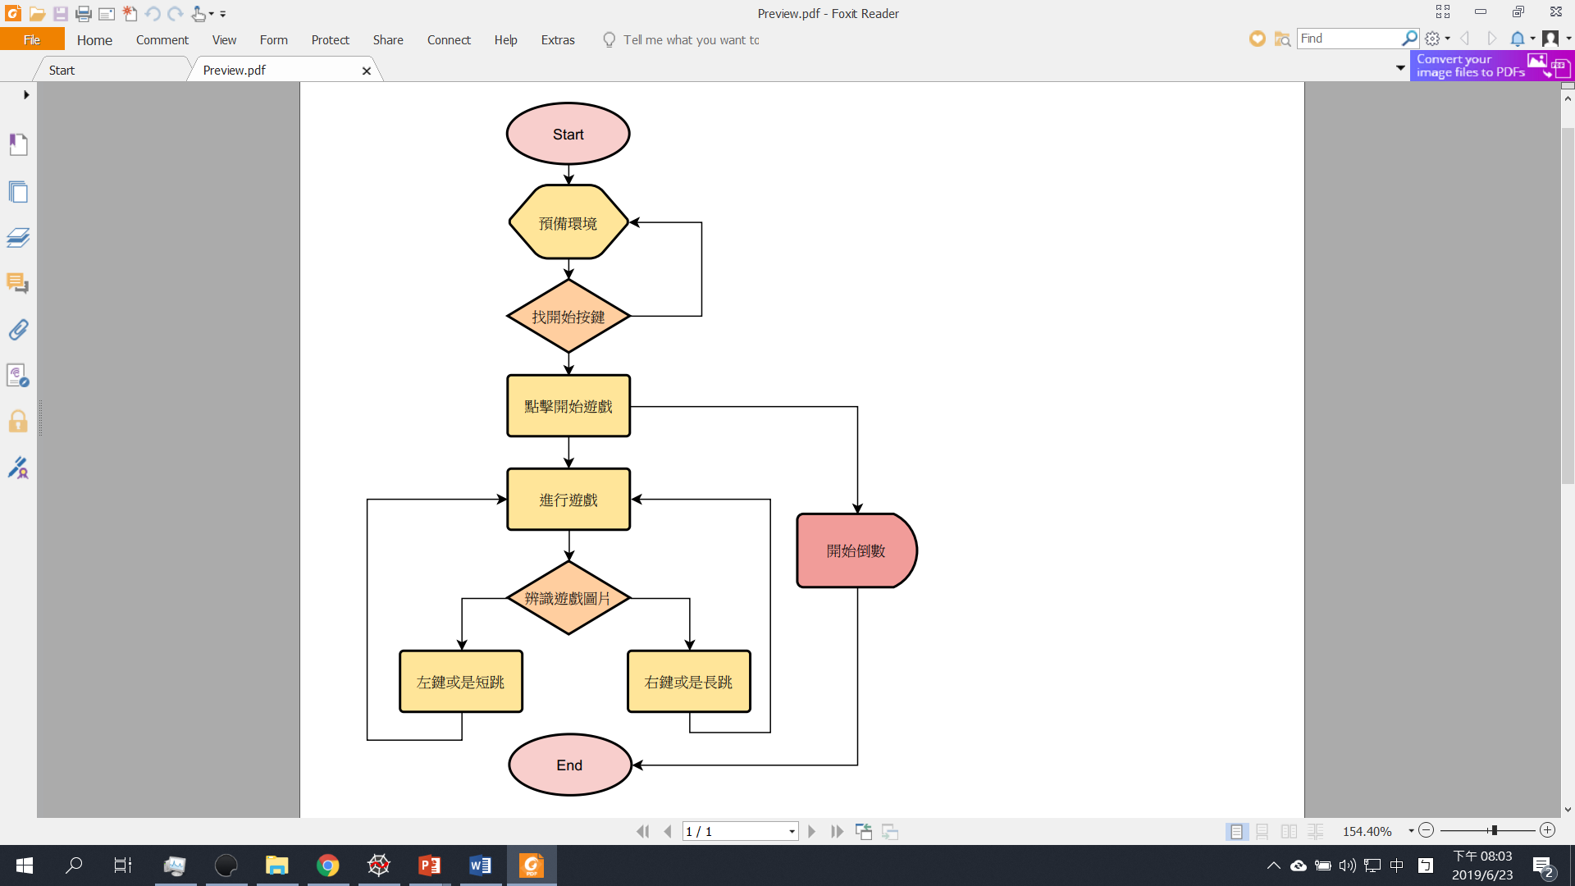

Fig.5.遊戲外掛流程圖

## **第3章 研究實務結果**

## 3.1 辨識飲料或蛋糕遊戲

程式執行時會控制滑鼠跳到遊戲畫面，掃描整張螢幕截圖的影像找出中間綠色旗子的座標，控制滑鼠點擊。(如下圖Fig.6所示)

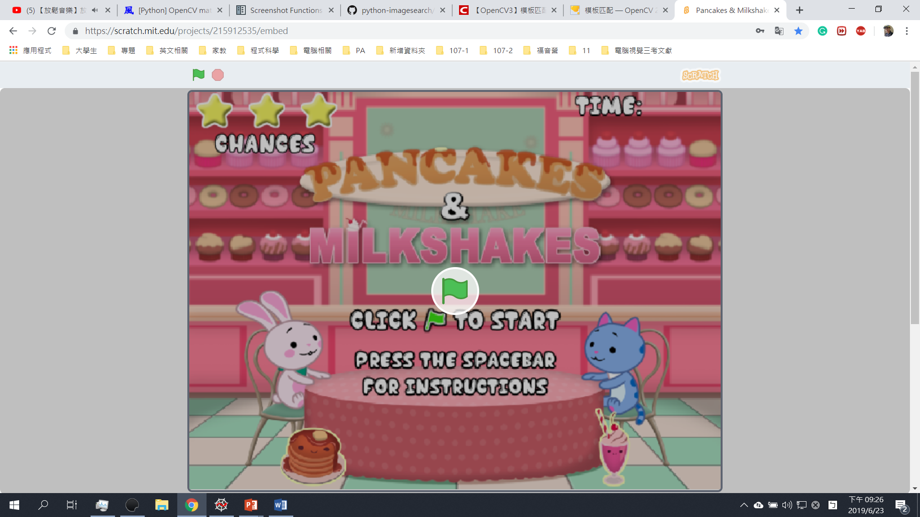

Fig.6.遊戲開始按鈕

當遊戲執行時，其有興趣的區域(ROI)設定為中間的桌上，程式會自動辨識桌子上的食物，辨識出來後進減算法判斷下一步，再用python控制鍵盤執行其結果，以達到自動玩遊戲的功能。下圖Fig.7為示意圖

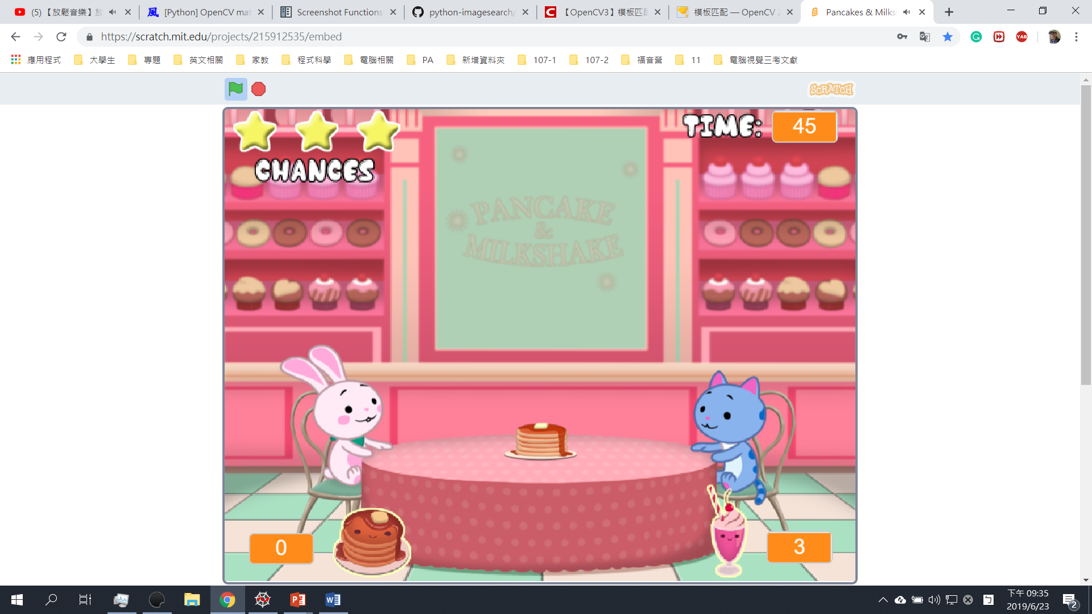

Fig.7.黃色為影像辨識有興趣區域ROI

兔子要吃鬆餅，貓要喝飲料(Fig.8)，在程式裡面預設好鬆餅與飲料的圖片當作template來掃描辨識，另外也設定好ROI區域可以使其計算時間大幅降低。

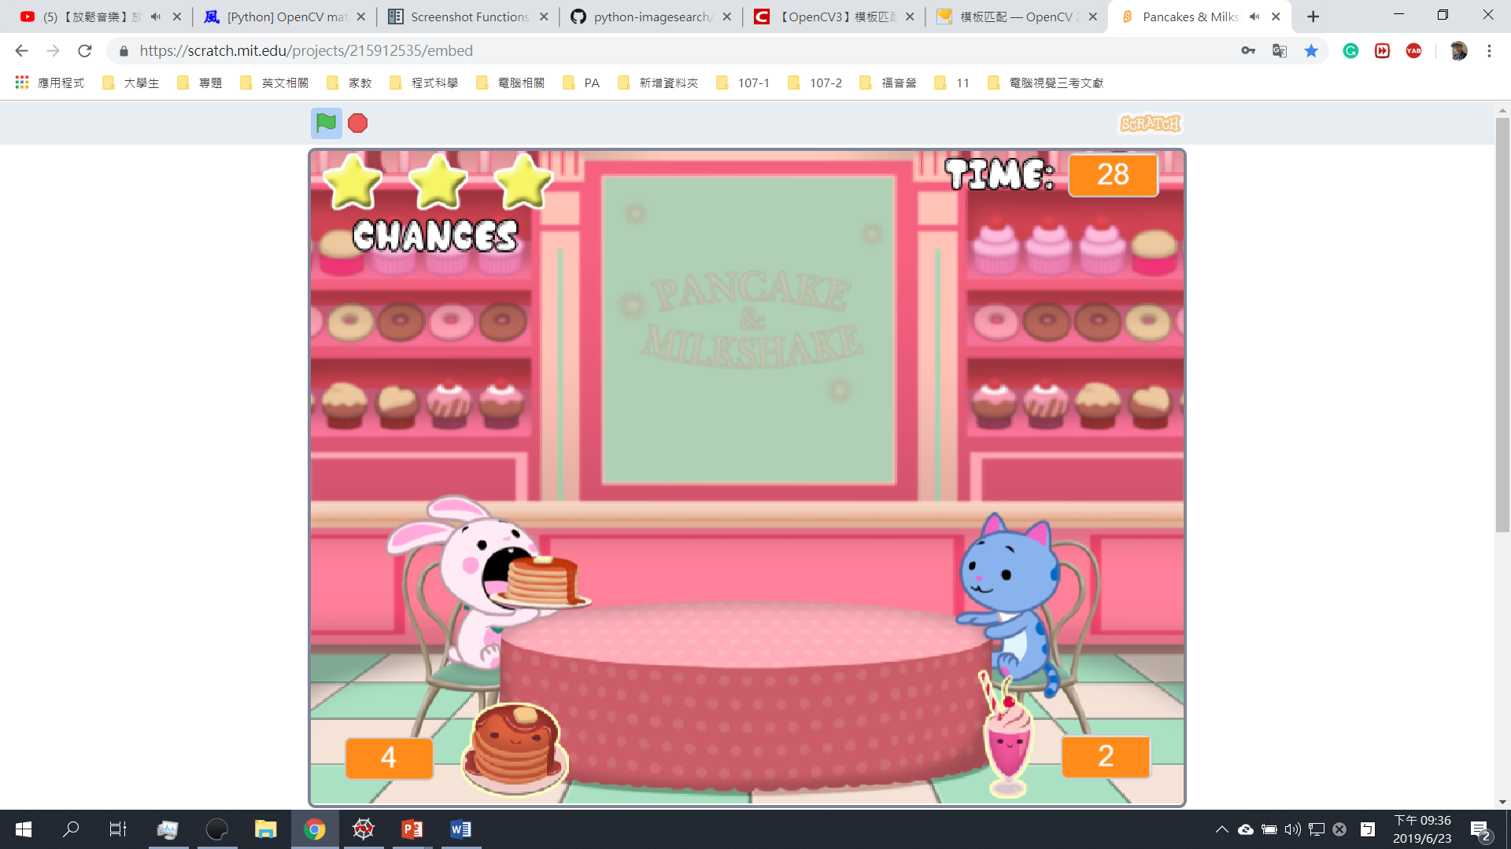

Fig.8.if判斷鬆餅給兔子，且兔子在左邊，則執行鍵盤左鍵

整體的執行非常快速，辨識速度不到0.5秒，因此可以很順利在時間之內把兔子或貓給餵到爆，一般人在執行判斷飲料或鬆餅的時候會有一點點目測判斷的Delay時間，導致大部分人類玩家無法看到兔子爆炸的畫面，而程式執行速度很快，最後還剩下八秒兔子就爆了，可見遊戲外掛做的好可以超越人類極限，我本人肉眼搭配手指實際玩，還沒有玩到爆掉過。(如下圖)

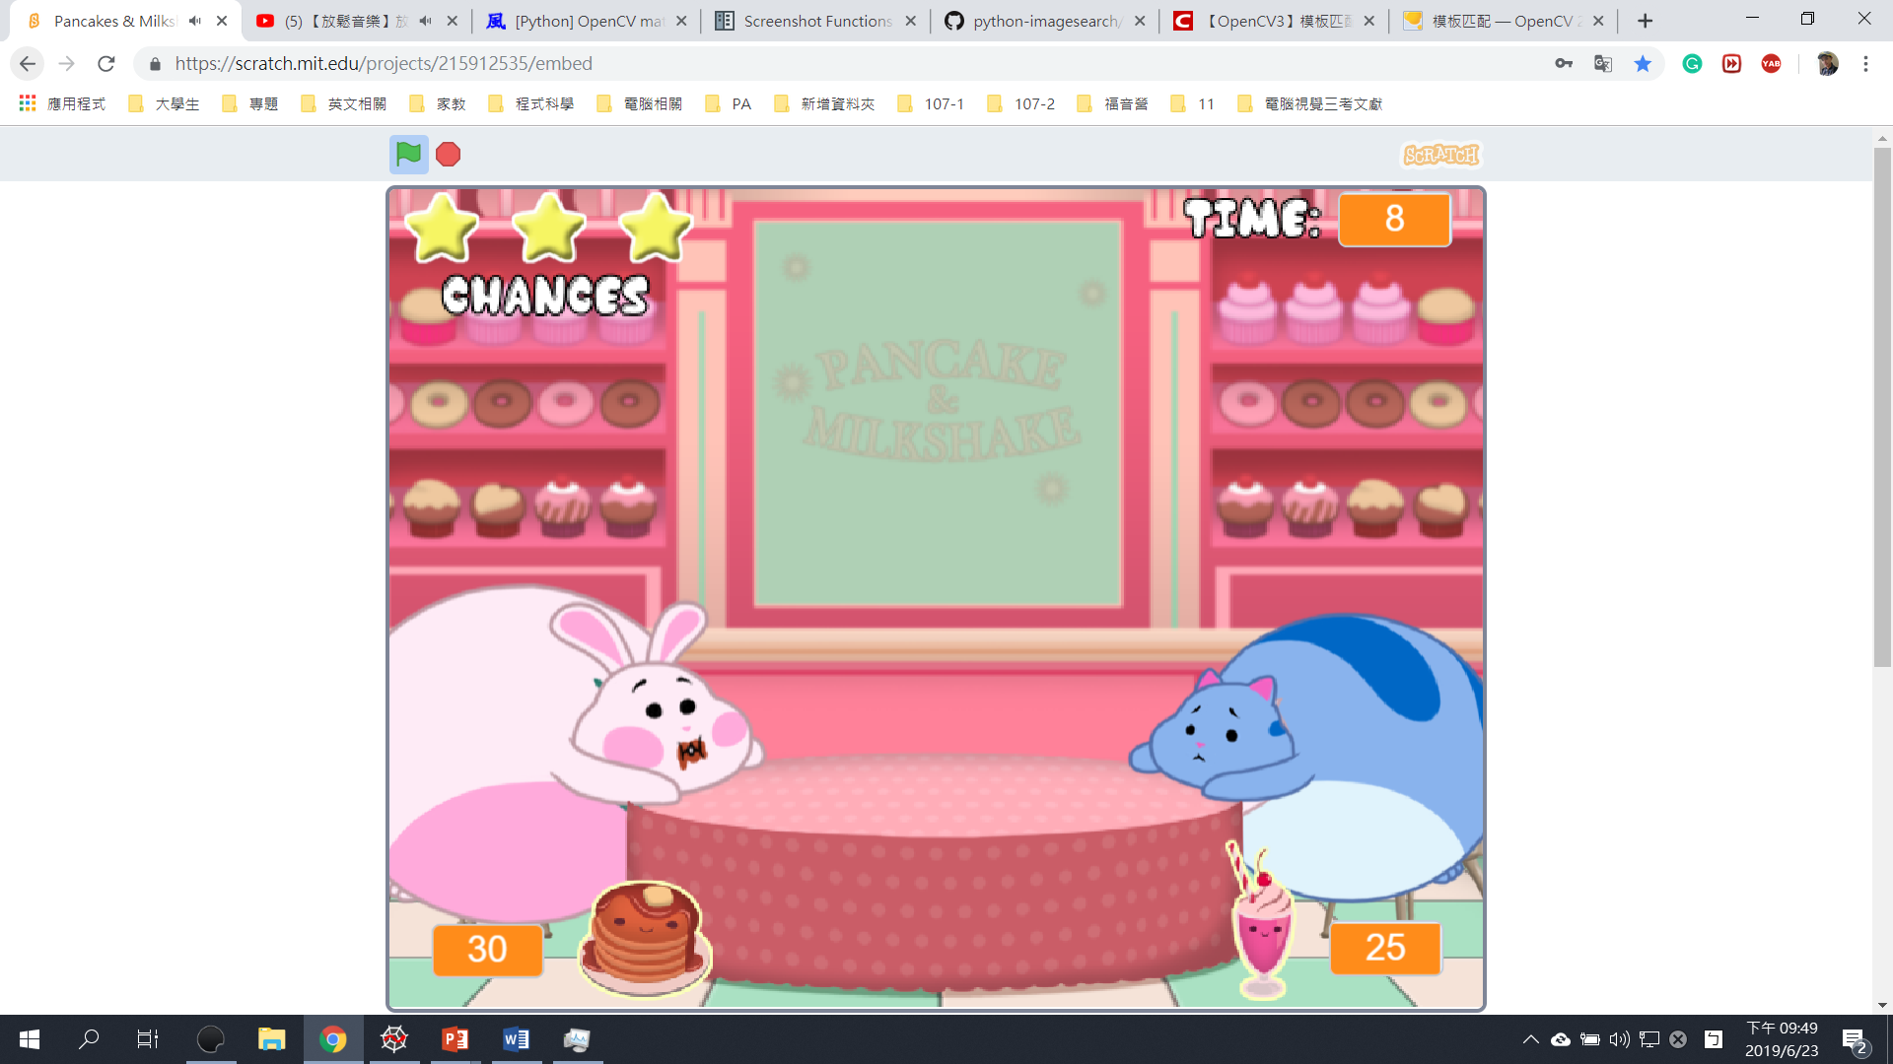

Fig.9.辨識非常快速，很快就餵爆兔子了

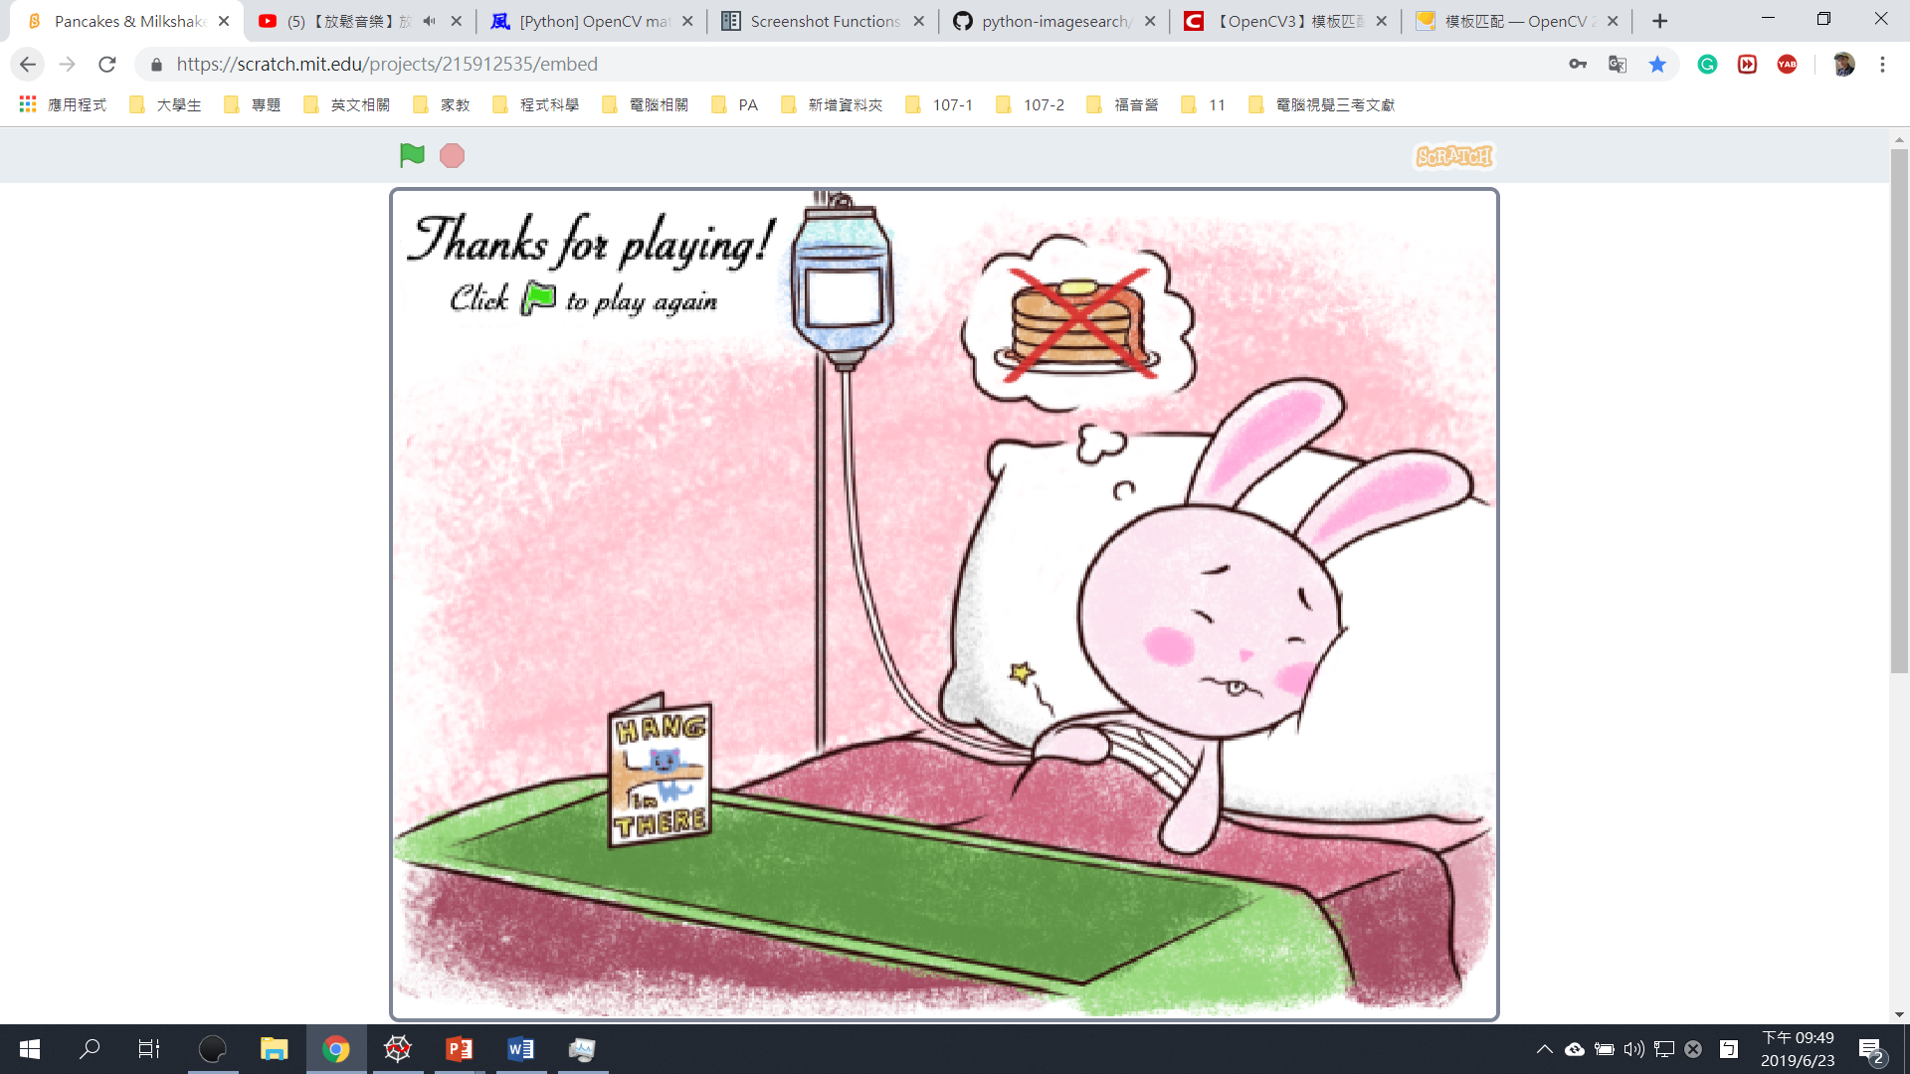

Fig.10.爆掉後圖片，不靠外掛看不到這個圖片

## 3.2 Chrome恐龍遊戲

恐龍小遊戲的難度就在更高一點，它必須根據仙人掌的位置判斷要不要跳，但是因為速度加快的關係，設定好的跳的位置會有極限在，導致來不及反應就撞到。(chrome://dino/)

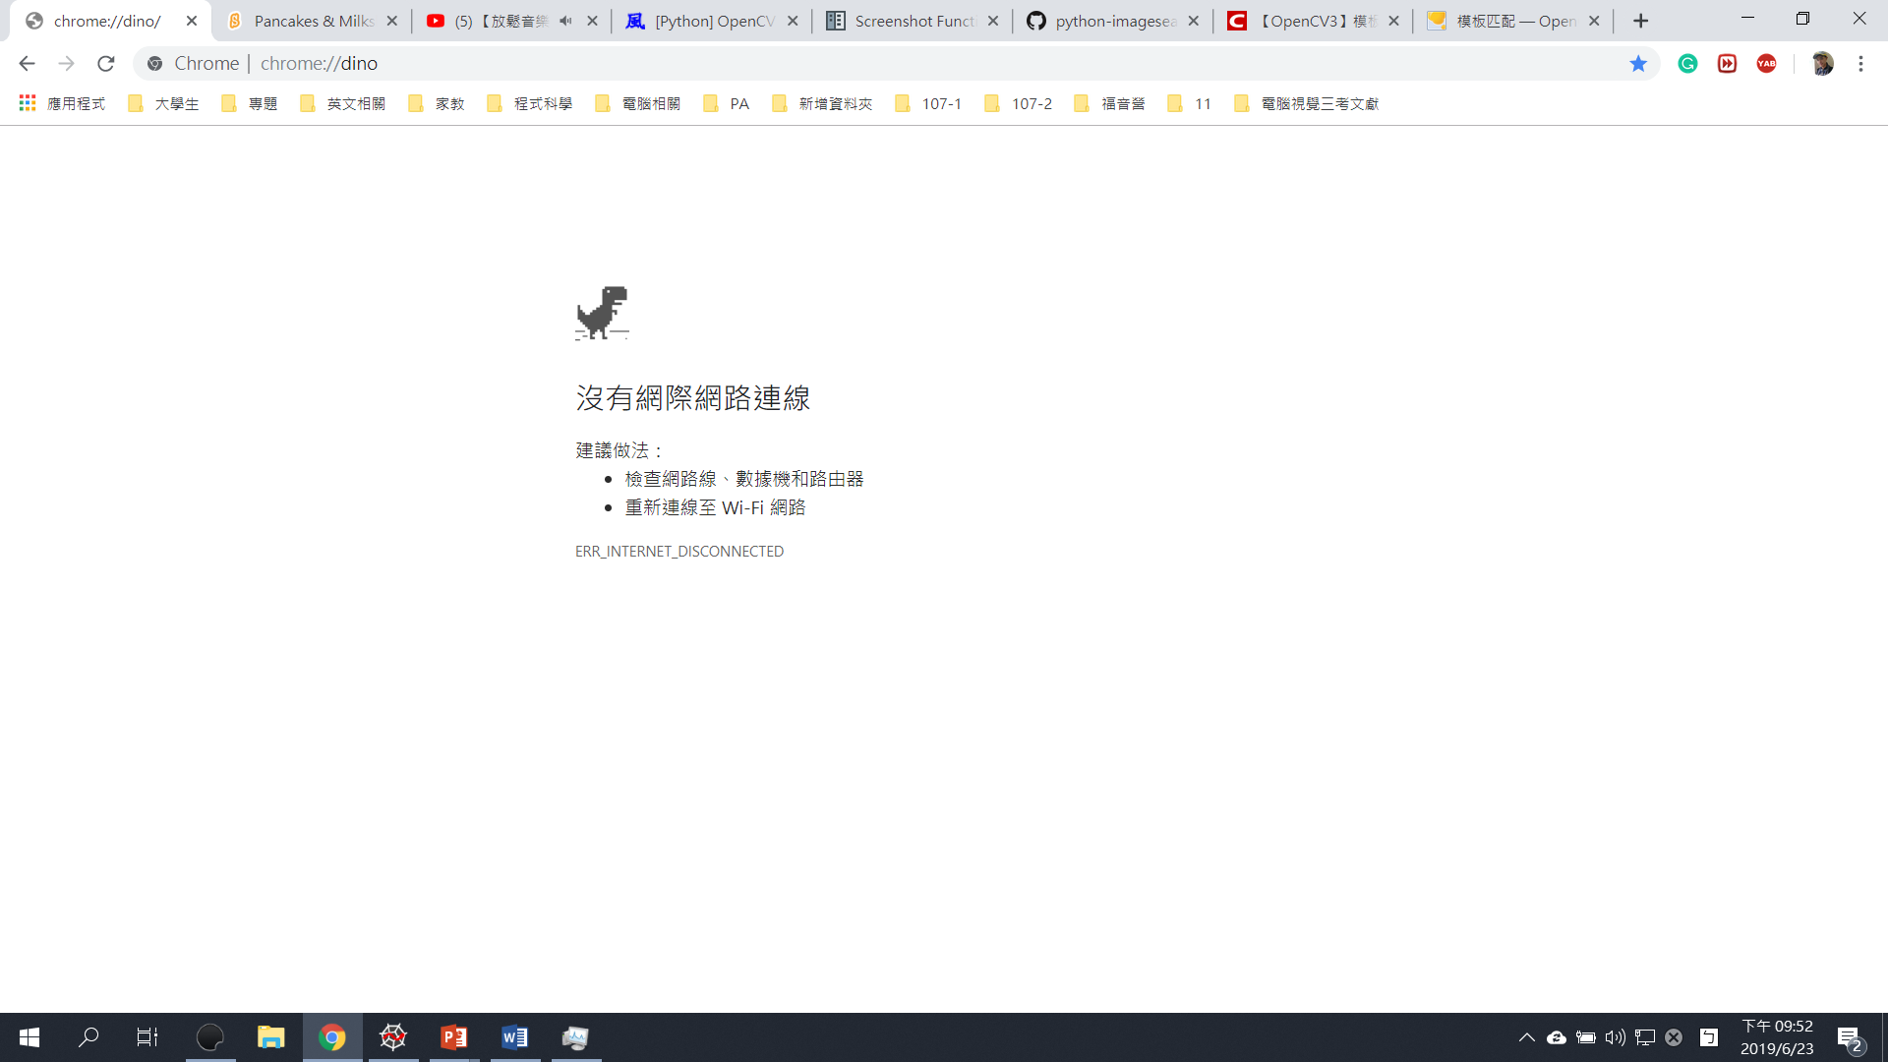

Fig.11.小恐龍遊戲

因此其中的演算法還要考慮到ROI與速度的關係，可能要設定一個全域變數來讓反應區間隨時間增大，包含的考慮因素有ROI、圖片的多寡，加入翼龍後的反應距離、急下降的時機、長跳或短跳，都可能會影響到計算速度，變數的調整就會變得比較複雜。

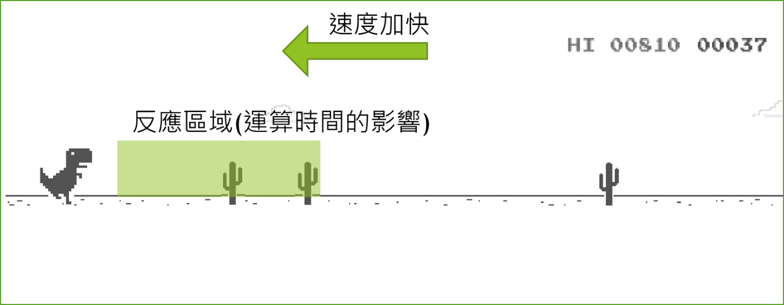

Fig.12.時間與空間的關係

## **第4章 討論與結論**

## 4.1 參數的調整建議

小恐龍因時間而加速的狀態，會導致原本的ROI區域不足以讓他反應，以至於到一定的速度就無法及時跳躍仙人掌，如果之後能在右上方的數字也做影像的監控，那又會增加一個可參考的資訊，只是同時要要考慮到讀取數字判斷計算的時間，所以在這樣眾多因素之下我們無法得出一個適用所有狀況的參數(或是很難找到)，建議後續想要精進該外掛的同學用”順序型控制”，也就是針對每個時期的順序著手，白天切換到白天模式，黑夜切換到黑夜模式，第一階段加速就在設一個第一階段加速專屬的模式，如此一來一口氣計算的圖片量就會減少，ROI的區間也會比較好調整。

## 4.2 其他可優化方案

寫成C++程式，然後監控他的計算時間，可以更有效找出適合參數。或是換一台運算速度更快的電腦。

## **參考資料**

[01] 編程新世界，python做遊戲腳本真是無敵的存在，沒有比它更方便的程式語言了！(<https://kknews.cc/zh-tw/game/6zjm3ep.html>)

[02] 維基，自由的百科全書(<https://zh.wikipedia.org/wiki/OpenCV>)

[03] Python 與 OpenCV 基本讀取、顯示與儲存圖片教學(<https://blog.gtwang.org/programming/opencv-basic-image-read-and-write-tutorial/>)

[04] 維基，自由的百科全書(<https://zh.wikipedia.org/wiki/Python>)

[05] Huang, C., Chen, D., & Tang, X. (2015, December). Implementation of workpiece recognition and location based on opencv. In 2015 8th International Symposium on Computational Intelligence and Design (ISCID) (Vol. 2, pp. 228-232). IEEE.

[06] Jung, H., Lee, S., Park, S., Kim, B., Kim, J., Lee, I., & Ahn, C. (2015, January). Development of deep learning-based facial expression recognition system. In 2015 21st Korea-Japan Joint Workshop on Frontiers of Computer Vision (FCV) (pp. 1-4). IEEE.

[07] [Python] OpenCV matchTemplate，子風的知識(<https://zwindr.blogspot.com/2017/02/python-opencv-matchtemplate.html>)

[08] OpenCV 2.3.2 documentation，模板匹配(<http://www.opencv.org.cn/opencvdoc/2.3.2/html/doc/tutorials/imgproc/histograms/template_matching/template_matching.html>)